**諏訪市美術館登録制イベント補助ボランティア　申込書**

【申込日】　　　　年　　　月　　　日

|  |  |  |  |  |
| --- | --- | --- | --- | --- |
| フリガナ |  | 年齢 | | |
| お名前 |  | 10代　20代　30代  40代　50代　60代  70代　80代以上 | | |
| 住　所 | 〒　　　　－ | | 性別 | 男性  女性  非選択 |
| 連絡先  電話番号 |  | | | |
| 自宅　携帯　その他（　　　　　　　　　　　） | | | |
| メールアドレス |  | | | |
| PC　 携帯　その他（　　　　　　　　　　　） | | | |
| 移動手段 | 車　徒歩　自転車　電車　その他（　　　　） | | | |
| 活動に参加  しやすい日 | 平日　土日祝日　その他（　　　　　　　　　 ） | | | |
| 広報媒体等への写真の掲載について | 許可する　許可しない | | | |

※ご記入いただいた個人情報は、イベント補助ボランティア活動を目的とした連絡及び名簿作成など、スタッフ管理のために利用します。目的以外での利用や、第三者へ提供することはありません。

【申し込み・お問合せ】

記入いただいた申込書を下記までご提出ください。窓口持参、メールに添付、FAX、お電話でも

お受けいたします。

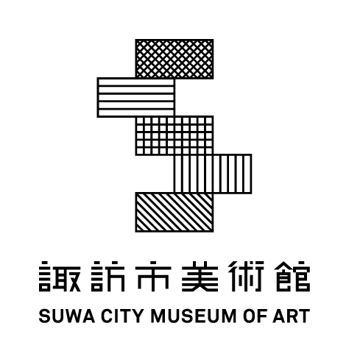

諏訪市美術館

〒392-0027諏訪市湖岸通り4-1-14

Tel／Fax：0266-52-1217

E-mail：scm-art@city.suwa.lg.jp